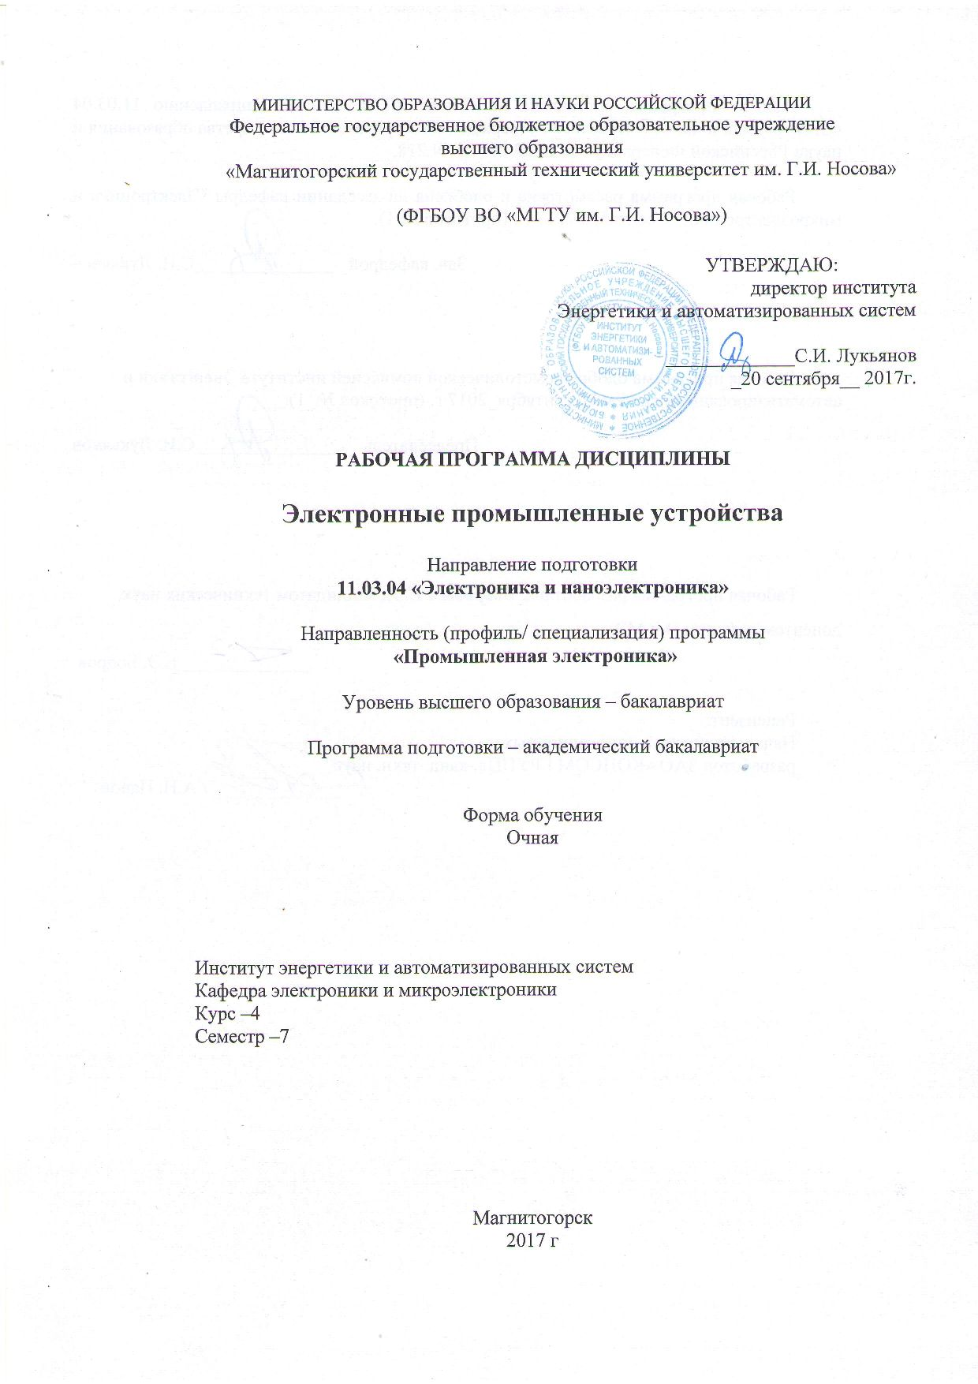
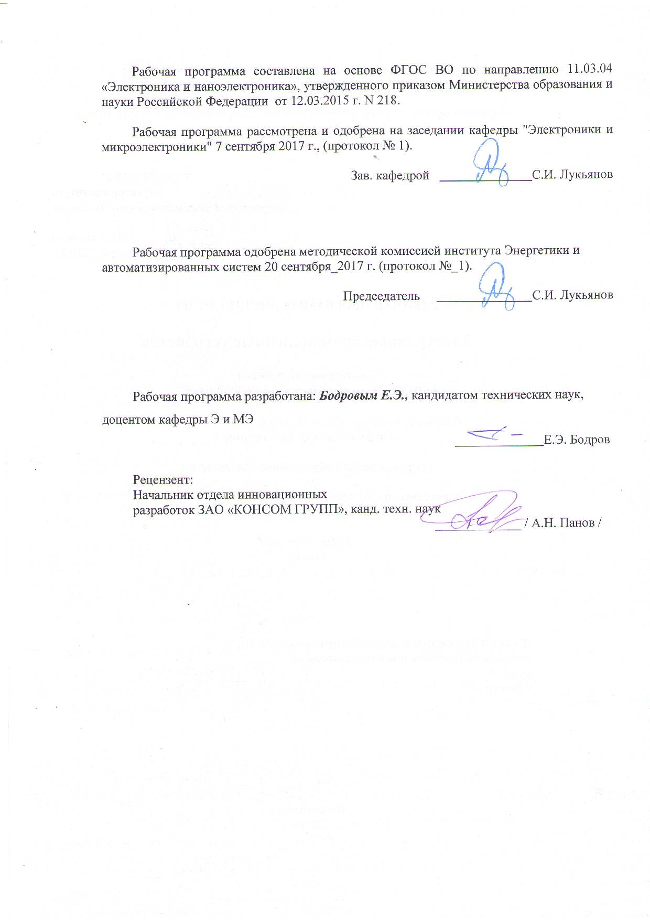

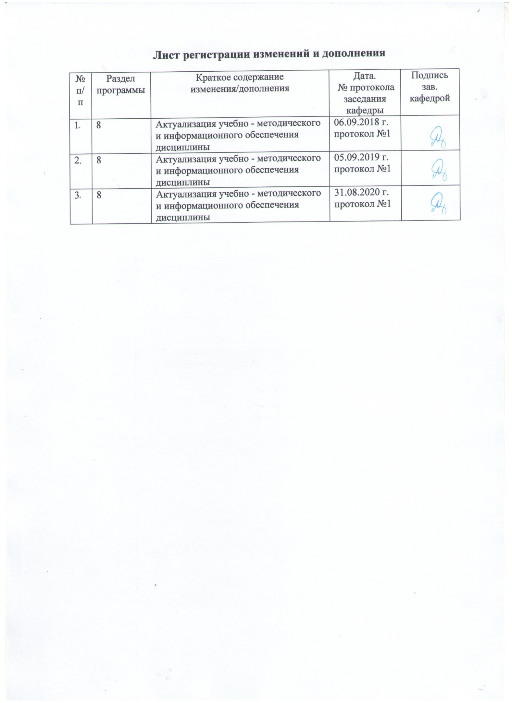
1 Цели освоения дисциплины (модуля)
Целями освоения дисциплины (модуля) «Электронные промышленные устройства» является овладение студентами необходимым и достаточным уровнем профессиональных компетенций в соответствии с требованиями ФГОС ВО по направлению подготовки 11.03.04 «Электроника и наноэлектроника», профиль подготовки «Промышленная электроника». Цель дисциплины – теоретическое и практическое изучение правил проектирования и построения современных электронных промышленных устройств управления объектами, а также анализ и систематизация результаты исследований электронных промышленных устройств.
Поставленная цель достигается с помощью решения следующих задач:
– изучение современных электронных систем управления объектами;
– выполнение анализа, моделирования, совершенствования и проектирование систем управления;
– разработка мероприятий по улучшению качества обслуживания электронных промышленных устройств;
– изучение режимов работы и условий эксплуатации электронных промышленных устройств;
– контроль параметров надежности работы электронных промышленных устройств;
– знакомство с методиками проведения тестовых проверок электронных промышленных устройств;
– анализ и систематизация результатов исследований;
– представление результатов исследований в виде научных отчетов, публикаций, презентаций.

2 Место дисциплины (модуля) в структуре образовательной программы
подготовки бакалавра
Дисциплина «Электронные промышленные устройства» входит в вариативную часть блока 1 образовательной программы.
Для изучения дисциплины необходимы знания, умения и владения, сформированные в результате изучения следующих дисциплин: машинные языки программирования, основы микропроцессорной техники, микропроцессоры.
Знания, умения, владения, полученные при изучении данной дисциплины будут необходимы при изучении дисциплины схемотехнические средства сопряжения, для подготовки и сдаче государственного экзамена, для подготовки выпускной квалификационной работы.

3 Компетенции обучающегося, формируемые в результате освоения
дисциплины (модуля) и планируемые результаты обучения
В результате освоения дисциплины «Электронные промышленные устройства» обучающийся должен обладать следующими компетенциями:

Структурный элемент  компетенции | Планируемые результаты обучения
ПК-3 Готовность анализировать и систематизировать результаты исследований, представлять материалы в виде научных отчетов, публикаций, презентаций
Знать | основные направления и тенденции в сфере построения промышленных устройств управления объектами  основные методы оптимизации разработки и проектирования электронных промышленных устройств  нестандартные подходы к решению задач разработки электронных устройств
Уметь | осуществлять постановку задач и выполнять эксперименты по проверке их корректности и эффективности разработанных устройств  применять методы оптимизации при решении задач разработки электронных устройств  использовать нестандартные подходы к решению задач разработки и проектирования электронных устройств
Владеть навыками | самостоятельной работы при анализе существующих и перспективных технических решений  разработки, проектирования и наладки электронных устройств  оценки принятых решений, оценки рисков сбоев при работе электронных устройств

4 Структура и содержание дисциплины (модуля)
Общая трудоемкость дисциплины составляет 4 единицы 144 часов:
- контактная работа 77,1 акад. часов
– аудиторная работа – 72 акад. часов;
- внеаудиторная работа – 5,1 акад. часов;
– в форме практической подготовки – 2 акад. часов;
– самостоятельная работа – 31,2 акад. часов;
– подготовка к экзамену – 35,7 акад. часа.

Раздел/ тема  дисциплины | Семестр | Виды учебной работы,  включая самостоятельную работу студентов и  трудоемкость (в часах) |  |  |  | Вид самостоятельной работы | Формы текущего и  промежуточного  контроля успеваемости | Код и структурный  элемент компетенции
Раздел/ тема  дисциплины | Семестр | лекции | лаборат.  занятия | практич. занятия | самост.  раб. | Вид самостоятельной работы | Формы текущего и  промежуточного  контроля успеваемости | Код и структурный  элемент компетенции
1. Информационные характеристики устройств управления | 7 | 6 | 6 |  |  |  |  | ПК-3-зув
2. Описание, анализ и синтез цифровых устройств комбинационного типа | 7 | 6 | 6 |  |  |  |  | ПК-3-зув
3. Описание, анализ и синтез устройств с памятью | 7 | 6 | 6 |  | 10 | Самостоятельное изучение учебной и научной литературы | Защита лабораторных работ | ПК-3-зув
4. Построение микропроцессорных устройств управления и обработки | 7 | 6 | 6 |  | 10 | Самостоятельное изучение учебной и научной литературы. Выполнение курсовой работы | Защита лабораторных работ. Защита курсовой работы | ПК-3-зув
5. Устройства преобразования аналоговой информации | 7 | 6 | 6 |  | 10 | Самостоятельное изучение учебной и научной литературы. Выполнение курсовой работы | Защита лабораторных работ. Защита курсовой работы | ПК-3-зув
6. Структурная надежность информационных устройств и их диагностирование | 7 | 6 | 6 |  | 1,2 | Самостоятельное изучение учебной и научной литературы. Выполнение курсовой работы | Защита лабораторных работ. Защита курсовой работы | ПК-3-зув
Итого по дисциплине |  | 36 | 36 |  | 31,2 |  | курсовая работа, экзамен

5 Образовательные и информационные технологии
В процессе преподавания дисциплины «Электронные промышленные устройства» применяются традиционная и модульно-компетентностная технологии. Лекции проходят как в традиционной форме, так и в форме лекций-консультаций, где студентам заранее предлагается ознакомиться с информацией по теме лекционного занятия для подготовки вопросов лектору, таким образом лекция проходит по типу «вопросы–ответы–дискуссия». На всех лекционных занятиях также применяются элементы лекции-визуализации, за счет представления части лекционного материала с помощью заранее подготовленных презентаций, слайдов с помощью мультимедийного оборудования.
Лекционный материал закрепляется на лабораторных занятиях, на которых выполняются индивидуальные и групповые задания по пройденной теме. Для глубокого и полного усвоения лекционного материала на лабораторных занятиях студентам предлагается выполнять задания на специализированных учебных стендах. На лабораторных занятиях также применяются метод контекстного обучения, работы в команде и метод case-study, позволяющие усвоить учебный материал путём выявления связей между конкретным знанием и его применением, а также анализа конкретных ситуаций и поиска решений в группе студентов. Защита результатов лабораторных работ проходит в виде диалога преподавателя и студента, преподавателем задаются контрольные вопросы с целью выяснения глубины знаний студента по данному разделу, при этом пробелы в знаниях студента восполняются дополнительными пояснениями, комментариями преподавателя.
Лабораторные занятия проводятся в форме практической подготовки в условиях выполнения обучающимися видов работ, связанных с будущей профессиональной деятельностью и направленных на формирование, закрепление, развитие практических навыков и компетенций по профилю образовательной программы.
В ходе самостоятельной работы студенты получают более глубокие практические навыки по дисциплине при подготовке к выполнению и защите лабораторных работ и итоговой аттестации.
В качестве оценочных средств на протяжении семестра используются: устный опрос (собеседование), выполнение работ на специализированном лабораторном оборудовании и защита полученных результатов.

6 Учебно-методическое обеспечение самостоятельной работы обучающихся
По дисциплине «Электронные промышленные устройства» предусмотрено самостоятельное изучение обучающимися основной и дополнительной литературы при подготовке к лекционным и лабораторным занятиям: по следующей тематике:
1. Информационные характеристики устройств управления
1.1. Классификация автоматизированных систем управления
1.2. Современная модель автоматизации промышленного предприятия
1.3. Функции и компоненты типового обеспечения АСУТП
2. Описание, анализ и синтез цифровых устройств комбинационного типа
2.1. Типовые КЦУ
2.2. Шифраторы
2.3. Дешифраторы
2.4. Мультиплексоры
2.5. Демультиплексоры
2.6. Одноразрядный двоичный сумматор
2.7. Многоразрядные двоичные сумматоры
2.8. Быстродействие КЦУ
2.9. Состязания в КЦУ
3. Описание, анализ и синтез устройств с памятью
3.1. Триггеры
3.2. Регистры
3.3. Счетчики
4. Построение микропроцессорных устройств управления и обработки
5. Устройства преобразования аналоговой информации
6. Структурная надежность информационных устройств и их диагностирование
7. МП в системе управления объектом.
8. Обобщенная структура МПС. Проектирование МПС.
9. Подсистема аналогового ввода.
10. Устройства выборки-хранения.

Темы лабораторных работ:
- Аппаратная и программная защита от дребезга контактов.
- Подключение семисегментного индикатора к микропроцессорной системе. Динамическая индикация.

Примерный перечень контрольных вопросов к лабораторным работам:
- Каким образом можно осуществить программную защиту от дребезга?
- Какие есть способы реализации аппаратной защиты от дребезга?
- Что такое динамическая индикация?
- Какой должна быть частота переключения разрядов на семисегментных индикаторах для нормального восприятия глазом?

Внеаудиторная самостоятельная работа обучающихся осуществляется в виде изучения литературы по соответствующему разделу с проработкой материала и написания пояснительной записки курсовой работы.
Курсовая работа выполняется обучающимся самостоятельно под руководством преподавателя. При выполнении курсовой работы обучающийся должен показать свое умение работать с нормативным материалом и другими литературными источниками, а также возможность систематизировать и анализировать фактический материал и самостоятельно творчески его осмысливать.
В начале изучения дисциплины преподаватель предлагает обучающимся на выбор перечень тем курсовых работ. Обучающийся самостоятельно выбирает тему курсовой работы. Совпадение тем курсовых работ у студентов одной учебной группы не допускается. Утверждение тем курсовых работ проводится ежегодно на заседании кафедры.
После выбора темы преподаватель формулирует задание по курсовой работе и рекомендует перечень литературы для ее выполнения. Исключительно важным является использование информационных источников, а именно системы «Интернет», что даст возможность обучающимся более полно изложить материал по выбранной им теме.
В процессе написания курсовой работы обучающийся должен разобраться в теоретических вопросах избранной темы, самостоятельно проанализировать практический материал, разобрать и обосновать практические предложения.
Преподаватель, проверив работу, может возвратить ее для доработки вместе с письменными замечаниями. Студент должен устранить полученные замечания в установленный срок, после чего работа окончательно оценивается.
Курсовая работа должна быть оформлена в соответствии с СМК-О-СМГТУ-42-09 «Курсовой проект (работа): структура, содержание, общие правила выполнения и оформления».

Примерный перечень тем курсовых работ и пример задания представлены в разделе 7 «Оценочные средства для проведения промежуточной аттестации».

7 Оценочные средства для проведения промежуточной аттестации
а) Планируемые результаты обучения и оценочные средства для проведения промежуточной аттестации:
Структурный элемент  компетенции | Планируемые результаты обучения
ПК-3 Готовность анализировать и систематизировать результаты исследований, представлять материалы в виде научных отчетов, публикаций, презентаций
Знать | основные направления и тенденции в сфере построения промышленных устройств управления объектами  основные методы оптимизации разработки и проектирования электронных промышленных устройств  нестандартные подходы к решению задач разработки электронных устройств | Теоретические вопросы для подготовки к экзамену:  1. Классификация мероприятий по улучшению качества обслуживания электронных средств и электронных систем различного назначения  2. Способы и возможности улучшения качества обслуживания электронных систем  3. Микропроцессор в системе управления объектом  4. Статические ЗУ среднего быстродействия  5. Обобщенная структура МПС  6. Регенерация динамического ОЗУ  7.Система сбора и обработки данных  8. Увеличение емкости и разрядности блока ОЗУ. Блок-схемы  9. Подсистема аналогового ввода  10. Объединение БИС ЗУ по входам  11. Устройства выборки - хранения  12. Объединение БИС ЗУ по выходам  13. Фильтры  14. Потребляемая мощность блока ОЗУ  15. Восстановление аналоговых сигналов  16. Временные характеристики блока ОЗУ  17 Подсистема цифрового ввода  18. Передача данных при использовании ЗУ с раздельными и объединенными входами-выходами
Уметь | осуществлять постановку задач и выполнять эксперименты по проверке их корректности и эффективности разработанных устройств  применять методы оптимизации при решении задач разработки электронных устройств  использовать нестандартные подходы к решению задач разработки и проектирования электронных устройств  выбирать соответствующую архитектуру микропроцессорных систем  организовывать программно-аппаратный обмен данными  выбирать интерфейс, соответствующий конкретной архитектуре МПС | Теоретические вопросы для подготовки к экзамену:  19. Входные характеристики ТТЛ и КМОП микросхем  20. Выходные характеристики ТТЛ и КМОП микросхем  21. Классификация БИС ПЗУ. Структурная схема ПЗУ  22. Сопряжение цифровой логики с ВУ. Механические ключи  23. Масочные ПЗУ  24. Распределение адресного пространства  25. ППЗУ  26. Сопряжение ТТЛ и КМОП микросхем  27. РПЗУ  28. Иерархия уровней обмена данными  29 Структурная схема программатора. Блок специализации  30. Временная синхронизация процессов в МПС  31. Программирование ППЗУ. Формирователь сигналов данных  32. Формирование магистралей МПС с использованием системного контроллера  33. Программирование ППЗУ. Формирователь сигналов программирования  34. Формирование магистралей МПС с использованием слова состояния МП  35. Передача данных из ПЗУ  36. Организация магистралей МПС  37. Преобразование интерфейса МП для сопряжения с ПЗУ  38. Внутри и межплатные соединения  39. Структурная схема димического ОЗУ  40. Общие принципы организации интерфейса МП с УВВ  41. Организация блоков динамического ОЗУ  42. Адресуемый порт ввода - вывода  43. Динамические ЗУ. Мультиплексирование адреса  44. Коммутируемый порт ввода - вывода  45. Динамические ЗУ. Формирование сигналов RAS,MUX и CAS  46. Линейный выбор УВВ  47. Запись и считывание данных из ДОЗУ  48. Контроль ОЗУ. Типы АФТ  49. Сопряжение цифровой логики с ВУ.  50. Компараторы и ОУ  51. Преобразование интерфейса МП для сопряжения с ЗУ
Владеть навыками | самостоятельной работы при анализе существующих и перспективных технических решений  разработки, проектирования и наладки электронных устройств  оценки принятых решений, оценки рисков сбоев при работе электронных устройств  проектирования МПС  подключения фунциональных устройств и блоков к МПС  применения стандартных интерфейсов | Примерные темы курсовых работ:  - Разработать микропроцессорный частотомер прямоугольных импульсов от 1 Гц до 1 кГц. Точность 1%. Предусмотреть индикацию измеряемой частоты.  - Разработать МПС измеритель сопротивления от 1 Ом до 1 кОм. Точность 0,01 Ом.  - Разработать блок ЗУ заданного объёма для подключения к МПС. (ОЗУ 1Kx4, ПЗУ 2Kx8)  - Разработать МПС вольтметр DC от 1в до 15в, точность 1%  - Разработать МПС тестер стаблитронов, c определением Uст с точностью 1%. Диапазоны измерения 5, 10 и 15 В. Питание от МПС. Предусмотреть автоматическое определение направления включения стабилитрона и индикации анода.  - Разработать микропроцессорный генератор низких частот с фиксированными амплитудами выходного сигнала 0,5 В; 1 В; 5В; и ограниченным набором частот сигналов 10 Гц, 100 Гц, 1000 Гц. Предусмотреть органы управления генератором и индикацию. В качестве источника кода для ЦАП использовать ПЗУ.  - Разработать микропроцессорное устройство управления и индикации микроволновой печи.Установка таймера по 0,5 мин (до 30 мин), Установка мощности 20, 40, 60, 80, 100 %, кнопки пуска, остановки, индикация на семисегментных индикаторах (таймер обратного отсчёта). Включение генератора и двигателя вращения блюда – реле. Регулировка мощности генератора – сигнал напряжения 0В – 100%, 1В – 80%, 2В – 60%, 3В – 40%, 4В – 20%.  - Разработать микропроцессорное устройство управления и индикации варочной поверхности на 4 конфорки. Установка мощности с шагом 10%, кнопки включения/отключения конфорок (или поверхности в целом). Включение конфорок – реле, регулировка мощности – ШИМ с периодом 50 с.  - Разработать тестер микросхем ADG706. В процессе тестирования осуществлять измерение омического сопротивления каналов.  - Разработать микропроцессорный вольтметр переменного напряжения, измеряющий действующее значение до 50В. Точность 1%. Частота от 10 до 50 Гц.  - Разработать микропроцессорный тестер микросхемы SN74ALS245. При тестировании микросхем осуществлять контроль наличия Z-состояния. Предусмотреть необходимую индикацию и органы управления.  - Разработать микропроцессорный тестер микросхемы SN74ALS373. При тестировании микросхем осуществлять контроль наличия Z-состояния. Предусмотреть необходимую индикацию и органы управления.  - Разработать микропроцессорное устройство фазового управления однофазным двигателем переменного тока 220 В. Мощность двигателя 1 кВ, задание скорости – человеком. Система управления – разомкнутая.

б) Порядок проведения промежуточной аттестации, показатели и критерии оценивания:
Промежуточная аттестация по дисциплине «Электронные промышленные устройства» включает теоретические вопросы, позволяющие оценить уровень усвоения обучающимися знаний, и практические задания, выявляющие оценить степень сформированности умений и владений, проводится в форме экзамена.
Экзамен по данной дисциплине проводится в устной форме по экзаменационным билетам, каждый из которых включает 2 теоретических вопроса и одно практическое задание.
Показатели и критерии оценивания экзамена:
– на оценку «отлично» (5 баллов) – обучающийся демонстрирует высокий уровень сформированности компетенций, всестороннее, систематическое и глубокое знание учебного материала, свободно выполняет практические задания, свободно оперирует знаниями, умениями, применяет их в ситуациях повышенной сложности.
– на оценку «хорошо» (4 балла) – обучающийся демонстрирует средний уровень сформированности компетенций: основные знания, умения освоены, но допускаются незначительные ошибки, неточности, затруднения при аналитических операциях, переносе знаний и умений на новые, нестандартные ситуации.
– на оценку «удовлетворительно» (3 балла) – обучающийся демонстрирует пороговый уровень сформированности компетенций: в ходе контрольных мероприятий допускаются ошибки, проявляется отсутствие отдельных знаний, умений, навыков, обучающийся испытывает значительные затруднения при оперировании знаниями и умениями при их переносе на новые ситуации.
– на оценку «неудовлетворительно» (2 балла) – обучающийся демонстрирует знания не более 20% теоретического материала, допускает существенные ошибки, не может показать интеллектуальные навыки решения простых задач.
– на оценку «неудовлетворительно» (1 балл) – обучающийся не может показать знания на уровне воспроизведения и объяснения информации, не может показать интеллектуальные навыки решения простых задач.
Курсовая работа выполняется под руководством преподавателя, в процессе ее написания обучающийся развивает навыки к научной работе, закрепляя и одновременно расширяя знания, полученные при изучении курса «Машинные языки». При выполнении курсовой работы обучающийся должен показать свое умение работать с нормативным материалом и другими литературными источниками, а также возможность систематизировать и анализировать фактический материал и самостоятельно творчески его осмысливать.
В процессе написания курсовой работы обучающийся должен разобраться в теоретических вопросах избранной темы, самостоятельно проанализировать практический материал, разобрать и обосновать практические предложения.
Показатели и критерии оценивания курсовой работы:
– на оценку «отлично» (5 баллов) – обучающийся демонстрирует высокий уровень сформированности компетенций, всестороннее, систематическое и глубокое знание учебного материала, свободно выполняет практические задания, свободно оперирует знаниями, умениями, применяет их в ситуациях повышенной сложности.
– на оценку «хорошо» (4 балла) – обучающийся демонстрирует средний уровень сформированности компетенций: основные знания, умения освоены, но допускаются незначительные ошибки, неточности, затруднения при аналитических операциях, переносе знаний и умений на новые, нестандартные ситуации.
– на оценку «удовлетворительно» (3 балла) – обучающийся демонстрирует пороговый уровень сформированности компетенций: в ходе контрольных мероприятий допускаются ошибки, проявляется отсутствие отдельных знаний, умений, навыков, обучающийся испытывает значительные затруднения при оперировании знаниями и умениями при их переносе на новые ситуации.
– на оценку «неудовлетворительно» (2 балла) – обучающийся демонстрирует знания не более 20% теоретического материала, допускает существенные ошибки, не может показать интеллектуальные навыки решения простых задач.
– на оценку «неудовлетворительно» (1 балл) – обучающийся не может показать знания на уровне воспроизведения и объяснения информации, не может показать интеллектуальные навыки решения простых задач.

8 Учебно-методическое и информационное обеспечение дисциплины (модуля)

а) Основная литература:
1. Иванов, И. И. Электротехника и основы электроники : учебник / И. И. Иванов, Г. И. Соловьев, В. Я. Фролов. — 10-е изд., стер. — Санкт-Петербург : Лань, 2019. — 736 с. — ISBN 978-5-8114-0523-7. — Текст : электронный // Лань : электронно-библиотечная система. — URL: https://e.lanbook.com/book/112073 (дата обращения: 27.03.2020). — Режим доступа: для авториз. пользователей.
2. Строгонов, А. В. Цифровая обработка сигналов в базисе программируемых логических интегральных схем : учебное пособие / А. В. Строгонов. — 3-е изд., стер. — Санкт-Петербург : Лань, 2018. — 312 с. — ISBN 978-5-8114-1981-4. — Текст : электронный // Лань : электронно-библиотечная система. — URL: https://e.lanbook.com/book/104960 (дата обращения: 09.10.2020). — Режим доступа: для авториз. пользователей

б) дополнительная литература:
1. Шапкарина, Г. Г. Преобразование и передача технологической информации в системах управления. Ч 1. Преобразование технологической информации в системах управления : учебное пособие / Г. Г. Шапкарина. — Москва : МИСИС, 2004. — 81 с. — Текст : электронный // Лань : электронно-библиотечная система. — URL: https://e.lanbook.com/book/1859 (дата обращения: 27.03.2020). — Режим доступа: для авториз. пользователей.
2. Маркарян, Л. В. Схемотехника цифровой электроники : учебное пособие / Л. В. Маркарян. — Москва : МИСИС, 2018. — 74 с. — ISBN 978-5-907061-72-9. — Текст : электронный // Лань : электронно-библиотечная система. — URL: https://e.lanbook.com/book/116941 (дата обращения: 09.10.2020). — Режим доступа: для авториз. пользователей

в) Методические указания:
1. Ишметьев, Е.Н. Управление электротехническими комплексами на базе контроллеров B&R: работа с программным обеспечением Automation Studio и Automation Runtime: учеб. пособие / Е.Н. Ишметьев, Д.В.Чистяков, А.Н.Панов, Е.Э.Бодров, В.О. Михеева – Магнитогорск: Изд-во Магнитогорск. гос. техн. ун-та им. Г.И. Носова, 2016. – 140 с.
2. Чистяков, Д.В. Автоматизированное управление электротехническими комплексами на базе контроллеров B&R: работа с визуализацией: учеб. Пособие / Е.Н. Ишметьев, Д.В.Чистяков, А.Н.Панов, Е.Э.Бодров, В.О. Михеева – Магнитогорск: Изд-во Магнитогорск. гос. техн. ун-та им. Г.И. Носова, 2019. – 163 с.
3. Панов А.Н., Лукьянов С.И., Сидельникова Е.И., Васильев А.Е. Лабораторный практикум по курсу «Электронные промышленные устройства», Магнитогорск: МГТУ, 2004 г.

г) Программное обеспечение и Интернет-ресурсы:
Программное обеспечение
 | Наименование ПО | № договора | Срок действия лицензии
 | Windows 7 | Д-1227 от 8.10.2018  Д-757-17 от 27.06.2017  Д-593-16 от 20.05.2016  Д-1421-15 от 13.07.2015 | 11.10.2021  27.07.2018  20.05.2017  13.07.2016
 | 7 Zip | Свободно распространяемое | бессрочно
 | MS Office 2007 | № 135 от 17.09.2007 | бессрочно
 | FAR Manager | свободно распространяемое ПО | бессрочно
 | NI Developer Suite | К-118-08 от 20.10.2008 | бессрочно
Профессиональные базы данных и информационные справочные системы
 | Название курса |  | Ссылка
 | Национальная информационно-аналитическая система – Российский индекс научного цитирования (РИНЦ) |  | URL: https://elibrary.ru/project_risc.asp

9 Материально-техническое обеспечение дисциплины (модуля)
Материально-технического обеспечения включает:
Тип и название аудитории | Оснащение аудитории
Лекционная аудитория | Мультимедийные средства хранения, передачи и представления информации
Лаборатория методов математического моделирования и компьютерных технологий в научных исследованиях | Персональные компьютеры, лабораторные стенды National Instruments.
Аудитории для групповых и индивидуальных консультаций, текущего контроля и промежуточной аттестации | аудитории кафедры электроники и микроэлектроники (ауд. 457,458,459,460).
Компьютерный класс | персональные компьютеры с пакетом MS Office, выходом в Интернет и с доступом в электронную информационно-образовательную среду университета.
Аудитории для самостоятельной работы: компьютерные классы; читальные залы библиотеки | персональные компьютеры с пакетом MS Office, выходом в Интернет и с доступом в электронную информационно-образовательную среду университета.
Учебные аудитории для выполнения курсового проектирования, помещения для самостоятельной работы. | Персональные компьютеры с пакетом MS Office, с выходом в Интернет и с доступом в электронную информационно-образовательную среду университета.
Помещение для хранения и профилактического обслуживания учебного оборудования | Стеллажи, сейфы для хранения учебного оборудования. Инструменты для ремонта оборудования.

